附件：


河南国际大健康产业博览会专题展

中国（郑州）健康养老及康复产业展览会

中原地区老龄产业一站式商贸平台
中原地区健康养老生活方式引领者


2019.11.22-24
郑州国际会展中心

健康养老

支持单位：中国流通行业管理政研会中医药康养工作委员会
主办单位：大河健康报
学术支持：河南省健康管理学会
协办单位：河南省老龄产业协会 河南省营养保健协会
河南省健康产业联盟 郑州市保健养生协会
承办单位：河南省中药材协会 郑州汇之源展览策划有限公司

www.hnhi-expo.com
- 康养项目
- 健康
睡眠
河南国际大健康产业博览会专题展
中国（郑州）健康养老及康复产业展览会
展会地点
郑州国际会展中心
展会主题
健康中原 共建共享
展会时间2019.11.22-24

一、展会介绍 Introduction
为推动健康养老产业融合化、信息化、市场化发展，助力实现“健康中原2030”规划，由大河健康报主办，河南省老龄产业协会等协办，郑州汇之源展览策划有限公司承办的河南国际大健康产业博览会暨中国（郑州）健康养老及康复产业展览会定于2019年11月22日-24日在郑州国际会展中心举办。
本届展览会主要围绕国家老龄事业和养老体系政策全局导向，聚焦中国养老、康复健康产业发展趋势，依托中部地区老龄产业市场需求，汇集养老产业、康复医疗及健康管理产业品牌企业，集中展示国际国内最具前瞻性技术、产品、服务及一站式健康养老、康复医疗和家庭健康管理解决方案。致力于在政府政策红利和强大市场需求双重驱动下，打造推动中原地区养老、康复健康产业技术交流和产业合作的首选平台，助力中原地区养老产业和康复产业实现跨越式发展。
二、展品类别 Exhibits Category
1 智慧养老：智能陪伴/远程看护/可穿戴设备/老年健康管理/养老机构信息管理
2 养老机构：养老机构/养老社区/康养地产/老年公寓/日间照料机构/医养结合
3 养老服务：康复护理/健康医疗/金融保险服务/老年文娱/康养旅游/人才培训
4 老年用品：适老生活用品/健康养生产品/老年生活辅助器具/老年健康膳食营养
5 无障碍生活：适老家具/家居用品/无障碍设施/器材/适老设计规划/适老化改造
6 康复护理：康复机构/康复辅助器具/矫形专区/助听专区/助视专区/辅具展示区
三、主题活动 Theme Activity
1 河南省医养结合高峰论坛
邀请国家层面及河南省医疗、养老行业主管领导、业内知名专家、行业企业代表，探讨当前形势下的医养结合服务新模式、国内外医养结合的经验和发展状况，以及远程医疗在医养结合中的应用及发展趋势。
2 社区居家养老服务主题论坛
聚合社区居家养老品牌企业掌舵人，探讨深化医改和居家医养服务体系构建、智能化在社区居家养老中的作用、长护险如何带动社区居家养老供需端深刻变革，以及社区居家养老和养老支付方式的创新解决模式等。
3 “互联网+智慧养老”郑州论坛
聚焦行业发展趋势、围绕“养老现状分析”、“养老产业发展”、“智慧养老项目展示”三大主题，就互联网+时代下的智慧养老热点议题展开探讨。
4 养老、康复及个人健康产业新技术、新产品发布会
搭建平台，聚合势能，邀请行业知名企业进行新产品、新技术推介及研讨。
5 公益宣传&健康运动
养老产业政策宣讲、老年健康生活知识科普、大型健康义诊等公益活动
四、展会价值 Exhibition value
1 聚焦行业，更直接走进消费者
本届展会计划展览面积12000㎡，汇集500余家品牌展商，集中展示国际国内最具前瞻性技术、产品、服务及一站式健康养老、康复医疗和个人健康管理解决方案。在全国各地都在加快养老产业发展的大背景下，帮助企业准确掌握目标市场消费者多样化服务需求，合理高效的进行目标市场布局，让新产品、新服务更直接地走进消费者。
2 精准对接，助力供需合作共赢
30人专业观众组织团队精准邀约2000+养老机构、10000+渠道经销商，并定向邀请河南省市县三级残联、民政、卫健系统，涉老相关社会组织和公益机构等多元领域的专业观众到场参观、洽谈、采购，策划特邀买家商业配对活动，助力与会者拓宽供需渠道，实现高水平的精准对接。
3 多元交流，多维度解析产业链
聚焦国内外养老/康复/中医药/艾草等领域前沿技术议题，展会同期举行10+场高端专业论坛、国际研讨会、专业技术论坛、新产品新技术发布会、服务成果展示等精彩活动，云集权威专家与行业精英，分享真知灼见，助力与会者实现卓有成效的合作与交流。
4 专业媒体，多渠道全方位宣传
依托大河健康报全媒体在展期、展中、展后全方位宣传报道；组织河南主流媒体现场采访报道；联合专业媒体100+，进行多平台、多渠道分发报道展会及展商信息；印刷展会宣传物料30000份在健康相关行业的机构、企业、店铺进行寄送或上门邀请。
五、观众构成 Audience Composition
组委会30人专业观众组织团队专注于B端买家邀请。以河南为中心，覆盖安徽、山东、河北、山西、陕西、湖北、湖南、江西、北京、天津等中部六省及“一带一路”相关节点城市。力邀数万名精准专业观众和采购团体，实现精准商务对接。
1 专业观众
- 覆盖河南省18地市，105个县区的养老/康复行业经销商、代理商、渠道商；
- 以河南为中心，周边10省市民政、卫健、发改等涉老政府单位，以及老龄\养老行业协会\学会\商会\联盟及养老服务机构、社区服务机构、老年生活服务机构、医养结合试点单位等行业组织、企业负责人；
- 传统老年康复医疗领域的产品经销及代理商、加盟商、贸易公司、连锁药店和敬老院、疗养院等养老服务机构；
- 新经济形态的涉老产品电商、微商、会销渠道的经销代理公司和健康管理连锁机构；
2普通观众
- 20000+郑州市本地老年人
六、宣传招观 Audience Organization
1 组委会专门制定“VIP买家邀请计划”，分线路前往中部六省，深入县区邀请从事健康养老、康复医疗及健康行业相关的经销商、渠道商、县区城乡级代理商。
2 组建30人专业观众组织团队对健康行业数据库买家信息进行一对一电话邀请；并安排专人跟进重大采购计划买家；印发邀请函、展前快讯等资料，免费向省内各医疗机构、医院、养老社区、经销商、行业媒体，以及所有潜在目标客户群体投放。
3 通过政府主管部门、地方行业协会等支持单位、主协办单位对健康产业相关企业及会员单位下发组团参观文件，对周边地市安排免费大巴车接送，远途专业买家报销路费。
4 通过举办新闻发布会、新品推介会、区域产业发展论坛等活动吸引行业代表及专业观众参与，打造参展企业与专业观众的展前沟通交流平台。
5 展前90天：拓展合作大健康专业媒体100家以上，多平台、多渠道分发展会信息；并通过本地媒体河南日报、大河报、大河健康报等河南省主流媒体及大豫网、大河网，今日头条等本土知名网络媒体平台，对展会进行报道，扩大展会影响力。
6 展前50天：印制30000份展会买家邀请函、参观门票及展会资讯等宣传物料，在中部六省范围内针对养老健康、康复医疗等健康行业的机构、企业、店铺进行寄送，重点针对河南区域市场进行地毯式上门邀请工作。
7 展前30天：在拟邀买家集聚的重点城市地铁、公交车、电台、电视、户外、微信公号等渠道大量投放展会开始预告；对收集到的专业买家每周群发3次展会短信息。
七、收费标准 Fees（会员单位有优惠）
A 特装展位（光地） | B 标准展位（9㎡/ 1个） | C 豪华展位（9㎡/ 1个）
¥800/㎡ | ¥7800 | ¥8800
光地不包含任何配置，36㎡起租，需另缴纳搭建展台管理费和电费。 | 三面展板、地毯、一桌两椅、三盏射灯、一个220V/5A电源插座及楣板（展会LOGO、参展单位名称及展位号） | 统一门头加高装修，三面展板、地毯、一桌两椅、三盏射灯、一个220V/5A电源插座及楣板（展会LOGO、参展单位名称及展位号）
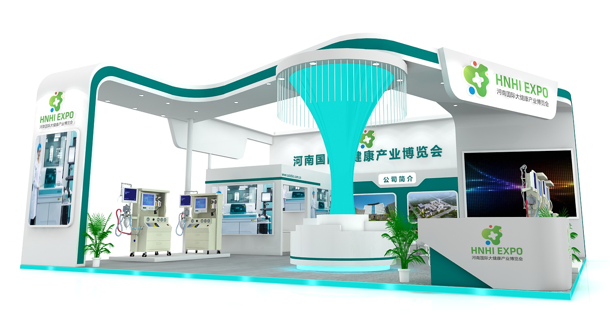 | 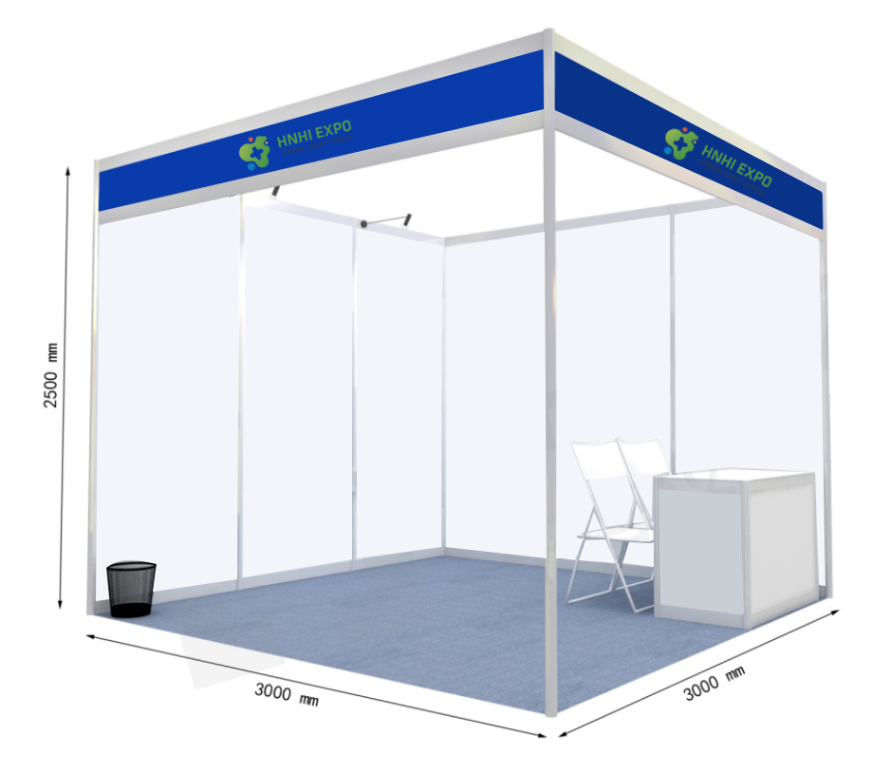 | 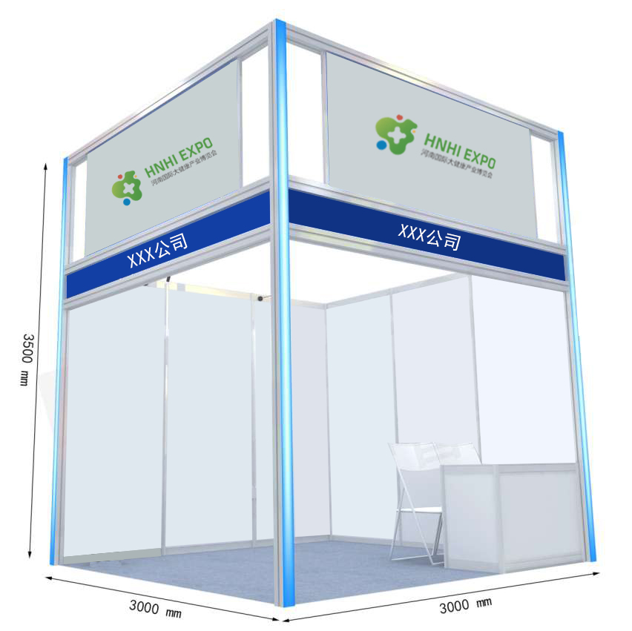
D 其他广告项目
合作项目 | 收费标准 | 合作项目 | 收费标准
证件卡/挂绳 | 20000元/3000套 | 推介会/分论坛 | 10000元/30分钟
门票广告 | 6000元/10000张 | 展会手提袋 | 20000元/5000个
观众请柬 | 15000元/10000份 | 参观指南 | 6,000元/彩页1P
◎ 备注：冠名赞助的细则详见《河南国际大健康产业博览会赞助方案》

